ТОО «СК ЛигаСтрой»
ГСЛ №09772

 | Заказчик: | ГУ "Отдел строительства" акимата Костанайского района

РАБОЧИЙ ПРОЕКТ
Строительство 4-х жилых 17-этажных домов (привязка) в мкр. Астана, г.Тобыл, Костанайского района, Костанайской области

Общая пояснительная записка (ОПЗ)

Главный инженер проекта |  | Иманов А.

Астана, 2025

Настоящий проект разработан в полном соответствии с государственными нормами, правилами и стандартами, действующими на территории Республики Казахстан, обеспечивает безопасную для жизни и здоровья людей эксплуатацию объекта.

Главный инженер проекта Иманов А.

Содержание
Состав проекта 3
Ведомость ответственных исполнителей 4
Введение. 5
Схема блокировки. 5
Основные технико-экономические показатели комплекса 6
Проектные решения 7
Генеральный план 7
Архитектурные решения 14
Конструктивные решения 16
Отопление и вентиляция 20
Водопровод и канализация 24
Автоматическое пожаротушение 26
Силовое электрооборудование и электроосвещение (ЭОМ). 30
Пожарная сигнализация (ПС) 32
Сети связи (СС) 33
Система вызова персонала для МГН 34
Система контроля уровня угарного газа 34
Охранная сигнализация 35
Система контроля доступа 35
Система видеонаблюдения 36
Автоматическая система дымоудаления 36
Автоматизированная система мониторинга 38

Состав проекта
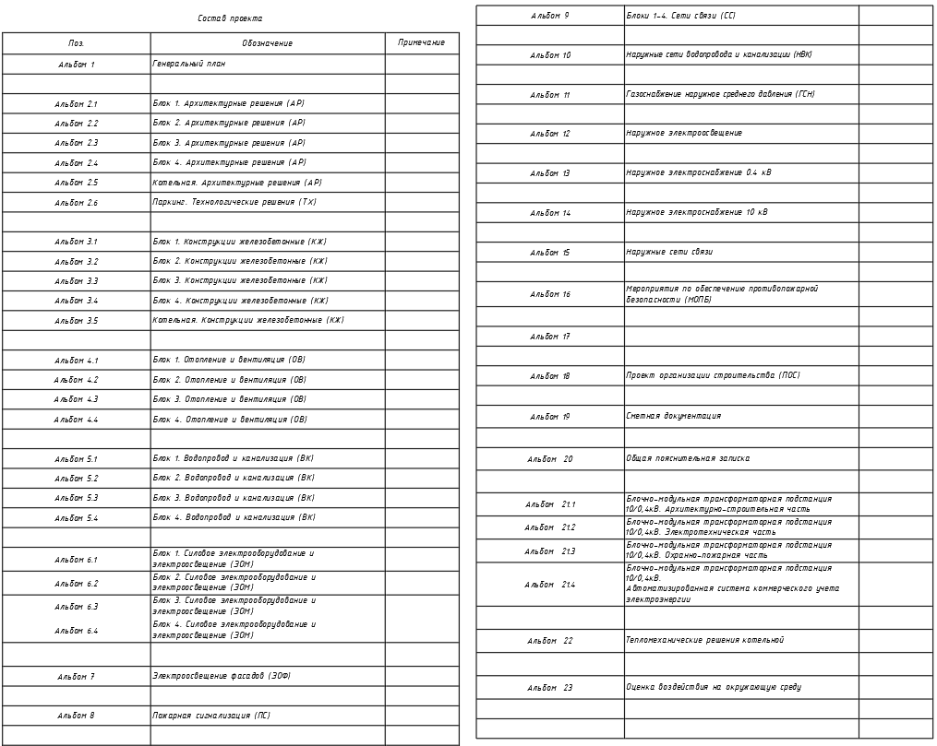

Ведомость ответственных исполнителей
 | Раздел (марка) | Ответственный исполнитель | Подпись | Дата
1 | Генеральный план | Еренталиева А
2 | Архитектурные решения | Асылхан Н.
3 | Конструкции железобетонные | Иманов А.
4 | Отопление и вентиляция | Жакиенова Б.
5 | Водопровод и канализация | Талипов А.
6 | Электрооборудование и электроосвещение | Ергибаев К.
7 | Электроосвещение фасадов | Ергибаев К.
8 | Пожарная сигнализация | Ергибаев К.
9 | Сети связи | Ергибаев К.
10 | +Наружные сети водопровода и канализации (НВК) | Бакетова А.
11 | +Газоснабжение наружное среднего давления (ГСН) | Курмантаев
12 | +Наружное электроосвещение (НЭО) | Абдрахманов Ш.
13 | +Наружное электроснабжение 0.4 кВ | Абдрахманов Ш.
14 | +Наружное электроснабжение 10 кВ | Абдрахманов Ш.
15 | +Наружные сети связи | Абдрахманов Ш.
16. | Мероприятия по обеспечению Противопожарной безопасности
17
18 | Проект организации строительства | Иманов А.
19 | Сметная документация | Черкасова А.
20 | Общая пояснительная записка | Иманов А.
21.1 | Блочно-модульная трансформаторная подстанция 10/0,4кВ. Архитектурно-строительная часть | Абдрахманов Ш.
21.2 | Блочно-модульная трансформаторная подстанция 10/0,4кВ. Электротехническая часть | Абдрахманов Ш.
21.3 | Блочно-модульная трансформаторная подстанция 10/0,4кВ. Охранно-пожарная часть | Абдрахманов Ш.
21.4 | Блочно-модульная трансформаторная подстанция 10/0,4кВ.  Автоматизированная система коммерческого учета электроэнергии | Абдрахманов Ш.
22 | Тепломеханические решения котельной | Даржан
26 | Оценка воздействия на окружающую среду

Введение.
Рабочая документация строительство объекта «Строительство 4-х жилых 17-этажных домов (привязка) в мкр. Астана, г.Тобыл, Костанайского района, Костанайской области» разработана на основании:
- Задания на проектирование Заказчика от «21» августа 2025 г.
- Архитектурно-планировочного задания №KZ92VUA01885752 Дата выдачи: 07.08.2025 г.
- Эскизный проект.
- топографической съемки ТОО «СпецИнжГео» от 17.08.2025 г.
- гидро-геологических изысканий ТОО «СпецИнжГео», проведенных в августе 2025 г.
- Заказчиком проекта является ГУ "Отдел строительства" акимата Костанайского района

Ситуационная схема
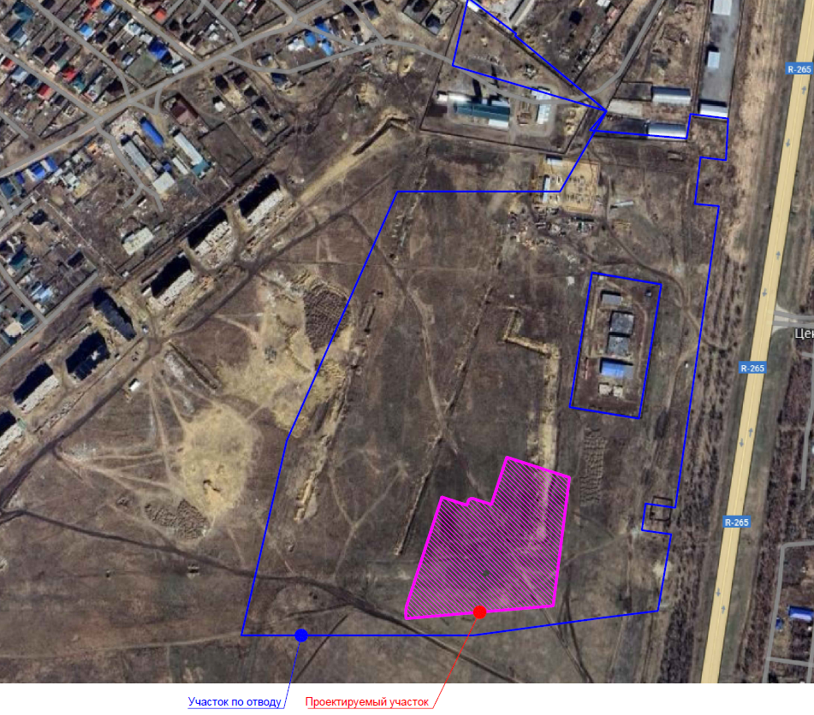

Площадь участка - 31,1381 гектар
Площадь выделенного акиматом участка под строительство четырех семнадцатиэтажных зданий - 2,9 гектар

Схема блокировки.
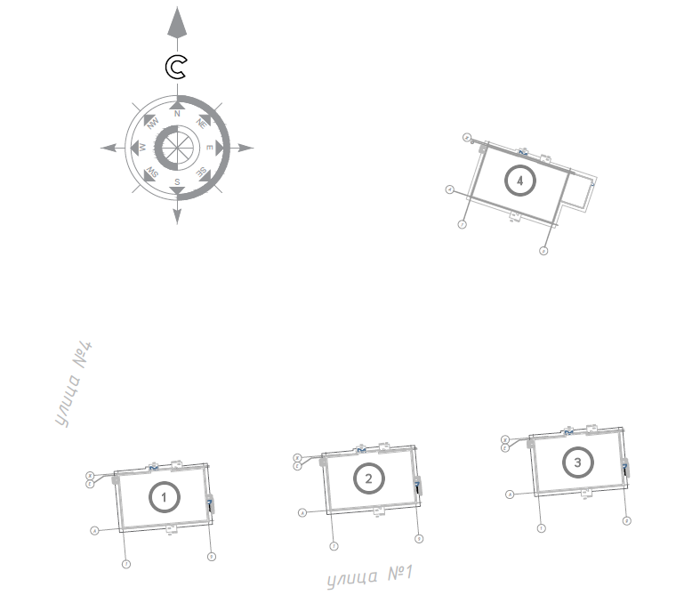

Основные технико-экономические показатели комплекса
 |  | 1 блок | 2 блок | 3 блок | 4 блок | итого
1 | жилая площадь квартир | 3135.14 | 3135.14 | 3135.14 | 3135.14 | 12540,56
2 | общая площадь квартир | 5613.46 | 5613.46 | 5613.46 | 5613.46 | 22453,84
3 | Общая площадь здания | 7555.51 | 7555.51 | 7555.51 | 7555.51 | 30222,04
 | Общая площадь тех. этажа | 446.38 | 446.38 | 446.38 | 446.38 | 1785,52
 | Общая площадь жилых этажей | 6708.13 | 6708.13 | 6708.13 | 6708.13 | 26832,52
 | Площадь подвала | 401.0 | 401.0 | 401.0 | 401.0 | 1604
4 | Площадь застройки | 564.82 | 564.82 | 564.82 | 564.82 | 2259,28
5 | Строительный объем здания | 30348.50 | 30348.50 | 30348.50 | 30348.50 | 121394
 | объем здания ниже 0,000 | 1501.34 | 1501.34 | 1501.34 | 1501.34 | 6005,36
 | объем здания выше 0,000 | 28847.16 | 28847.16 | 28847.16 | 28847.16 | 115388,64
6 | Количество квартир | 101 | 101 | 101 | 101 | 404

Проектные решения

Генеральный план
Основные показатели по генплану
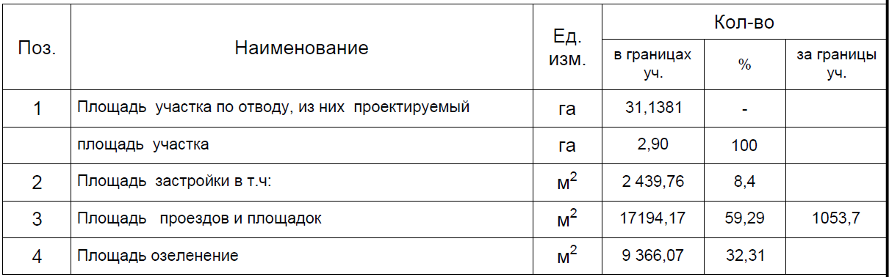

1. Генеральный план разработан на основании задания на проектирование Заказчика от «21» августа 2025 г., АПЗ №KZ92VUA01885752 от 07.08.2025 г.,
2. Все размеры даны в метрах.
3. Горизонтальную разбивку производить от границ участка.
4. Вертикальную разбивку производить от ближайшего репера.
5. Топографическая съемка масштаба 1:500 предоставлена ТОО «СпецИнжГео» от 17.08.2025 г.

Климатический район строительства - 1В подрайон. Расчетная зимняя температура наружного воздуха наиболее холодной пятидневки -33,50С. Район строительства несейсмичен, с обычными геологическими условиями. Нормативные данные: снеговая нагрузка - 150 кгс/м2 , скоростной напор ветра - 77 кгс/м2.
Нулевая отметка для 1 блока принята +147,65.
Нулевая отметка для 2 блока принята +147,95.
Нулевая отметка для 3 блока принята +148,15.
Нулевая отметка для 4 блока принята +148,05.
Нумерация зданий дана условно. Все размеры на чертеже даны в метрах. На проектируемом участке на момент выполнения топосъемки расположены инженерные сети, строения, зеленые насаждения отсутствуют.
Площадь участка застройки в границах участка по акту составляет 2,90 га.
Абсолютные отметки поверхности земли в границах участка колеблются от 146,3 до 149,7 м. Перепад высот по территории составляет около 3,4 м.Наибольшие значения высот (149,6–149,7 м) фиксируются в северо-восточной части участка, минимальные (146,3–146,5 м) — в юго-западной. Таким образом, общий уклон рельефа ориентирован в направлении северо-восток → юго-запад.
Проектом предусмотрены благоустройство территории, включающий в себя - , зеленые насаждения, газоны , малые архитектурные. Учтены проезды для пожарных машин, въезды для автомобилей, так же для проезда туристических автобусов и открытая площадка для кратковременной стоянки легковых автомобилей.
Все проезды и площадки на территории проектируемого участка благоустроены и имеют усиленного асфальтобетонные покрытия. Для озеленения территории используются газоны.
Сведены к минимуму высотные перепады улиц, тротуаров; созданы безбарьерная среда для всех категорий горожан; обустроен безопасный переход мест пересечений пешеходов с автомобилями в соответствии с концепцией; организована скамеечная зона с организацией небольших пространств с комфортабельным микроклиматом, использован долговечные и натуральные отечественные материалы при обустройстве МАФов и покрытий.
При организации тротуарного пространства разделены функциональные зоны путем использования плитки различной текстуры и размеров.
Вертикальная планировка выполнена методом проектных горизонталей. Отвод поверхностных вод осуществляется от зданий по уклону вдоль проезда и площадок на существующий газон и за пределы участка по существующему уклону.

Расчеты показателей.
Жилая площадь 3135,95/15(4кл)=209 х 4= 836ед жителей
СП РК 3.01-105-2013 4.12.4
Площадь д/игровых площадок
0.5 х 836ед= 418 м2
Размещение площадок предусматривается на расстоянии от окон жилых и
общественных зданий, не менее, м: -12м

СП РК 3.01-105-2013 4.12.17
Площадь площадок для отдыха взрослых
0.1 х 836ед = 83,6 м2
Размещение площадок предусматривается на расстоянии от окон жилых и
общественных зданий, не менее, м: -10м

Спортивные площадки -150 м² на участке по (согласно СП РК 3.01-105-2013 п.4.12.24)
Размещение площадок предусматривается на расстоянии от окон жилых и
общественных зданий, не менее, м: -10-40м
СП РК 3.01-105-2013 4.12.30

Площадки ТБО (0,03 х836 ед) = 25,08 м2
Размещение площадок предусматривается на расстоянии от окон жилых и
общественных зданий, не менее, м: -25м

РАСЧЕТ ПАРКОВОЧНЫХ МЕСТ
101квартир х0,5 = 50,5м/м х 4 =202 (согласно приказу 32-НК от 1 марта 2023г.)
Гостевой паркинг: 836ед.x100 /1 000 =84 м/м
Всего 286 м/м из них 29м/м МГН В
Коэффициент застройки:
Площадь застройки 1764,0 м² / Площадь участка 29044.6м²
По нормативам плотность застр. застройки -0,7

Коэффициент плотности застройки:
Площадь всех этаже зданий 26860,6/ 29044.6 м² - 0,96
По нормативам коэф. застройки - 2-2,5
Озеленение
32,31% - 9366,07м2 9 366,07/836 ед.=11,2м²

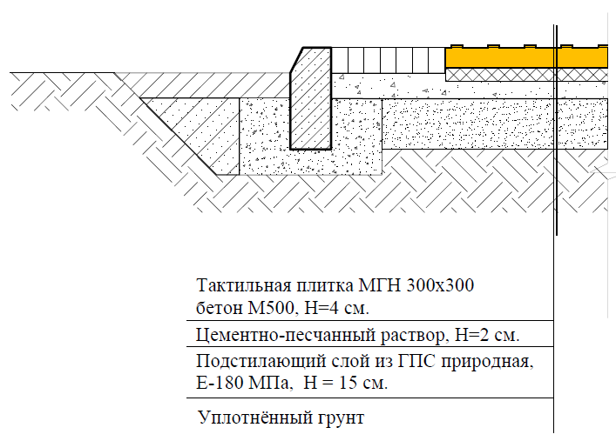
Рисунок 1 – Узел установки тактильной плитки

Архитектурные решения
Рабочий проект «Строительство 4-х жилых 17-этажных домов (привязка) в мкр. Астана, г.Тобыл, Костанайского района, Костанайской области» разработан на основании:
- Задания на проектирование Заказчика от «21» августа 2025 г.
- Архитектурно-планировочного задания №KZ92VUA01885752 Дата выдачи: 07.08.2025 г.
- Эскизный проект.
- топографической съемки ТОО «СпецИнжГео» от 17.08.2025 г.
- гидро-геологических изысканий ТОО «СпецИнжГео», проведенных в августе 2025 г.
- Заказчиком проекта является ГУ "Отдел строительства" акимата Костанайского района

Проектируемый объект «Строительство 4-х жилых 17-этажных домов (привязка) в мкр. Астана, г.Тобыл, Костанайского района, Костанайской области»
Характеризуется следующими природно-климатическими условиями, принятыми для расчета несущих конструкций:
- температура наиболее холодных суток обеспеченностью 0.92 - 37.6°С
- температура воздуха наиболее холодной пятидневки обеспеченностью 0.92 - 33.5°С
- район по весу снегового покрова III Sk - 150 кг/м²
- район по скоростному напору ветра IV - 35м/с
- уровень ответственности здания - II
степень огнестойкости здания - II
За относительную отм. 0.000 принята отметка чистого пола 1-го этажа, которая соответствует абсолютной отметке 149,9 м по генплану.

Характеристики здания
- классификация жилья - IV класс
- уровень ответственности - II
- степень огнестойкости - II
- класс конструктивной пожарной опасности здания - С0
- класс пожарной опасности строительных конструкций - К0
- по функциональной пожарной опасности:
- Ф1.3 - жилые помещения
- Ф3.1. «Предприятия торгового направления
- Ф5.2 - паркинг
- Расчетный срок службы здания - 50 лет

Объемно-планировочное решение
Проектируемый объект Строительство 4-х жилых 17-этажных домов (привязка) в мкр. Астана, г.Тобыл, Костанайского района, Костанайской области
Проектируемый объект «Строительство четырёх 17-этажных жилых домов (привязка), мкр. Астана, г. Тобыл, Костанайский район, Костанайская область»
Проектируемый жилой комплекс размещается на земельном участке общей площадью 31,1381 га. Площадь участка, выделенного акиматом под строительство четырёх 17-этажных жилых зданий, составляет 2,9 га.
Жилой комплекс включает четыре 17-этажных жилых блока. На придомовой территории предусмотрены зоны отдыха для взрослых, детские игроввы площадка и спортивные площадки.
Комплекс разделён на два пожарных отсека. Подвальное помещение отделено от жилой части противопожарной стеной и перекрытием с пределом огнестойкости не менее 2,5 часа.
В подвальном этаже размещены технические помещения для обслуживания здания, насосные ВК, ИТП и электрщитовая.
Высота помещений подвала — 2,5 м. Предусмотрены отдельные эвакуационные выходы на улицу.
Жилые этажи (1–17 этажи):
На этажах размещены жилые помещения. Высота жилых помещений — 2,7 м.
Входы в подъезды предусмотрены на первом этаже — с двух сторон здания.
Отделка помещений:
Проектом предусмотрена отделка помещений согласно таблице 1, СП РК 3.02-101-2012 («простая отделка»). ля внутренней отделки использовать материалы, разрешённые к применению на территории Республики Казахстан. тделочные работы выполняются в соответствии с П РК 2.04-108-2014, СН РК 2.04-05-2014 «Изоляционные и отделочные покрытия».
В данном альбоме разработана проектная документация на Блок-1.

Для вертикальной связи этажей предусмотрены: естничная клетка типа Н1, два лифта пассажирский (грузоподъёмность 630 кг),грузовой (грузоподъёмность 1000 кг)производства компании «Метрон Астана», бренд Metropolis.
Лифты оснащены машинным отделением. Двери шахт на каждом этаже должны иметь предел огнестойкости не менее EI 60 и быть оснащены противопожарным уплотнением.
Проектом предусмотрен холодный чердак с вентиляционными продухами для воздухообмена.
Инженерное оборудование здания включает: систему отопления, горячее водоснабжение, внутренний водопровод и канализацию, электроосвещение, систему телефонизации.

Высота 1-го этажа - коммерческие помещения - 3.6 м (в чистоте 3.3 м);
Высота подвала - 2.5 (в чистоте);
Высота жилых этажей - 3.0 м (в чистоте - 2.7м);

Доступность здания для МНГ
Для маломобильных групп населения предусмотреть мероприятия по обеспечению доступности здания. В виде: применения тактильной плитки, контрастных маркировочных наклеек. Площадки (крыльца) размером не менее 1,20м с организацией козырьков (согласно согласованного эскизного проекта Заказчиком).

Конструктивные решения:
В конструктивном решении для жилых блоков принята каркасно-связевая система, где основные несущие конструкции образуются системой горизонтальных дисков-перекрытий и вертикальных диафрагм жесткости и пилонов. Роль диафрагм выполняют стены лестниц и лифтовых шахт. Прочность, устойчивость и пространственная жесткость каркасно-связевой системы обеспечивается совместной работой перекрытий и вертикальных конструкций.
Конструкция стен - см. табл. 1
Рекомендации по кладке смотреть в таблице 1.
Узлы крепления стен и перегородок см листы АР-40-41.
Лестницы - монолитные железобетонные и сборные железобетонные марши.
Перила - металлические, индивидуального изготовления.
Перемычки - сборные железобетонные в кирпичных стенах; металлические в перегородках и стенах из газоблока.
Кровля - плоская, рулонная.
Водосток - внутренний организованный с обогревом, см. раздел ЭЛ
Лифт - "Metropolis" с машинным отделением
Наружная отделка см. лист АР-16
Двери см. листы АР-22-23
Окна см. листы АР-22-23
Витражи см. листы АР-22-23
Внутренняя отделка см. лист АР-20
Отмостка см. лист АР-51
Внутренняя отделка:
Отделка мест общего пользования (МОП) - «простая».
Отделка квартир - «простая»
Предусмотрены шумоизоляционные мероприятия в полу, межэтажных перекрытий жилых этажей, по типу Пенотерм НПП ЛЭ (К)

Утеплитель:
-Колонны, диафрагмы и торцы плит перекрытия -150мм (Утеплитель Техноблок Стандарт D=72-88 кг/м³ толщиной 100 мм Утеплитель Техновент Стандарт D=40-50 кг/м³ толщиной 50 мм)
-Наружные стены из газоблока 200мм - 100 мм (Утеплитель Техновент Стандарт D=72-88 кг/м³ толщиной 40 мм, Утеплитель Техноблок Стандарт D=40-50 кг/м³ толщиной 50 мм)
-Наружные стены 1-го этажа из керамического кирпича 250 мм - 120мм (Утеплитель Техновент Стандарт D=72-88 кг/м³ толщиной 70 мм, Утеплитель Техноблок Стандарт D=40-50 кг/м³ толщиной 50 мм)
-Стены тамбуров и лоджий из газоблока 200 мм - 110 мм Технофас Экстра D=80-100кг/м3
-Стены вентшахт на кровле - 100 мм Технофас Экстра D=80-100кг/м3
-Стены цоколя - 60мм, Пеноплэкс марки 35 D=33-38кг/м3
-Покрытие - 200 мм, Техноруф В Проф
-Покрытие лестничной клетки -170мм, Техноруф Н35 толщ. 100 мм, плотностью 105-135кг/м3,Техноруф В60 толщ. 70мм
-Перекрытия между коммерцией и жильем - 68 мм, Звукоизоляция Penoterm (К) толщ. 8 мм,
-Перекрытия лоджии 2-го этажа над отапливаемыми помещениями - 50 мм, Пеноплэкс марки 35.
-Перекрытие между коммерцией и подвалом -140 мм, Плита ТЕХНО ОЗБ 80, D=72-88 кг/м3
-Стены будки выхода на кровлю и машинного помещения лифта-Техновент Стандарт D=72-88кг/м³ толщиной 60мм, Техноблок Стандарт =40-50 кг/м³ толщиной 50мм

Конструктивные решения
Рабочие чертежи комплекта КЖ разработаны на основании задания на проектирование и чертежей раздела АР.
Проектируемый объект «Строительство 4-х жилых 17-этажных домов (привязка) в мкр. Астана, г.Тобыл, Костанайского района, Костанайской области»
Характеризуется следующими природно-климатическими условиями, принятыми для расчета несущих конструкций:
- температура наиболее холодных суток обеспеченностью 0.92 - 37.6°С
- температура воздуха наиболее холодной пятидневки обеспеченностью 0.92 - 33.5°С
- район по весу снегового покрова III Sk - 150 кг/м²
- район по скоростному напору ветра IV - 35м/с
- уровень ответственности здания – II
- степень огнестойкости здания – II.

За относительную отм. 0.000 принята отметка чистого пола 1-го этажа, которая соответствует абсолютной отметке 148,15 м по генплану.
В конструктивном решении для здания принята каркасно-связевая система, где основные несущие конструкции образуются системой горизонтальных дисков-перекрытий и вертикальных диафрагм жесткости и пилонов. Роль диафрагм выполняют стены лестниц и лифтовых шахт.
Прочность, устойчивость и пространственная жесткость каркасно-связевой системы обеспечивается совместной работой перекрытий и вертикальных конструкций.
Все элементы каркаса из бетона класса С20/25.
Все несущие конструкции выполнить из тяжелого бетона с рабочей арматурой класса S500 по СТ РК EN 10080-2011.
Фундаменты - монолитная железобетонная фундаментная плита толщиной 90 см у жилых блоков. из бетона класса С20/25, марки по водонепроницаемости W8, марки по морозостойкости F150.
Диафрагмы жесткости - монолитные железобетонные толщиной 20 и 25 см из бетона класса С20/25.
Пилоны - монолитные железобетонные толщиной 30 см и 25 см из бетона класса С20/25.
Шахты лифта - из монолитного железобетона толщиной 20 и 25 см. из бетона класса С20/25
Плиты перекрытия - монолитные железобетонные толщиной 20 см. из бетона класса С20/25.
Лестницы до отм. -0.100 - монолитные железобетонные из бетона класса С20/25,
лестницы выше отм. -.0100 - сборные железобетонные.
Наружные стены:
- подвал - из бетона толщиной 20 см, из кирпича толщиной 25 см.
- 1 этаж - из газоблока толщиной 20 см, из кирпича толщиной 25 см.
- со 2 этажа и выше - из газоблока толщиной 20 см.
Межквартирные перегородки - из кирпича керамического, толщиной 25 см
Перегородки в коммерческих помещениях (1 этаж) - из газоблока толщиной 25 см.
Стены балконов и лоджий - из газоблока толщиной 10 см.
Перегородки внутренние - из газоблока толщиной 10 см
Стены вентиляционных шахт на кровле - из кирпича толщиной 12см.
Кровля - плоская, рулонная с внутренним водостоком.

Антикоррозийные мероприятия
Антикоррозийные гидроизоляционные мероприятия выполнить согласно СН РК 2.01-01-2013 "Защита строительных конструкций от коррозии" и СП РК 2.01-102-2014 "Проектирование гидроизоляции подземных частей зданий и сооружений".
Монолитный фундамент и другие железобетонные конструкции, соприкасающиеся с грунтом, выполнить на сульфатостойком цементе с маркой по водонепроницаемости W8.
Под ростверк и бетонную подготовку выполнить подготовку из щебня средней крупности, толщиной 100мм.
Железобетонные конструкции, соприкасающиеся с грунтом обмазать горячим битумом БН70/30 по ГОСТ 6617-76 в 2 слоя по холодной битумной грунтовке.
Необетонированные стальные закладные детали и соединительные элементы окрасить эмалью ПФ-115 ГОСТ 6465-76* за два раза по грунтовке ГФ 021 ГОСТ 25129-82.

Противопожарные мероприятия
Рабочий проект выполнен в соответствии с требованиями СН РК 2.02.01-2014 "Пожарная безопасность зданий и сооружений"

Указания по производству работ в зимнее время
При ожидаемой среднесуточной температуре наружного воздуха ниже +5°C и минимальной суточной температуре ниже 0°C бетонные работы следует производить в строгом соответствии с требованиями п.п.2.53 - 2.62 СН РК 5.03-07-2013 "Несущие и ограждающие конструкции".

Основные указания по производству в зимний период.
Устройство перекрытий рекомендуется выполнить способом "термоса" с противоморозными и пластифицирующими добавками при температуре ниже -15град.С. Выдерживано бетона способом замораживания запрещается. Способ "термоса" основан на том, что количество тепла аккумулированного бетонной смесью при изготовлении из нагретых материалов изотермического тепла цемента достаточно для набора бетоном требуемой прочности.
Метод "термоса" с противоморозными добавками основан на свойстве бетона набирать прочность при отрицательной температуре. В качестве противоморозных добавок применяют нитрит натрия (Nаno3) и поташ (K2CO3). Сущность метода обогрева бетона в греющейся опалубке заключается в передаче теплоты через разделительную стенку (палубу щита) в поверхностный слой бетона от электронагревателей, установленных в утепленной опалубке.
Теплота в толще бетона распределяется в основном путем теплопроводности.
Способы выдерживано бетона должны обеспечивать достижение прочности бетона к моменту замерзания 80% для перекрытий и 50% для ростверков.

Таблица противоморозных добавок
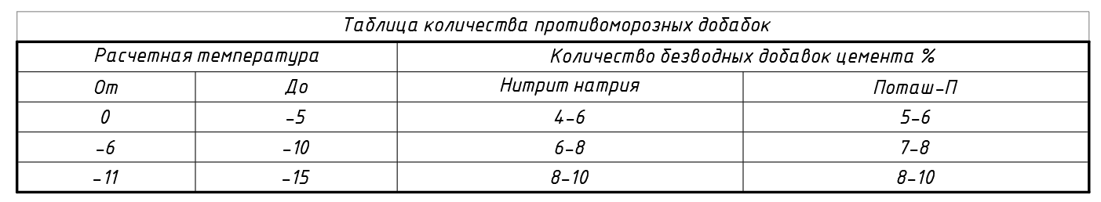
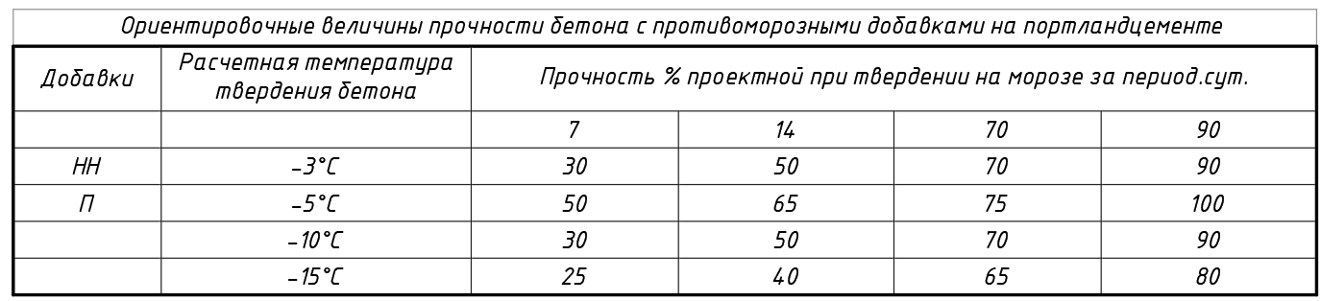

Относительная прочность бетона при различных температурах твердения бетонов
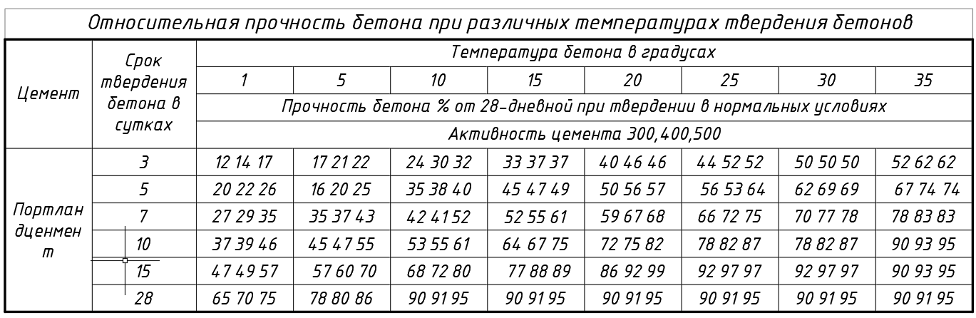

Данные этой таблицы уточняются опытным путем строительной лабораторией. При выдерживании бетона без электропогрева температура бетонной смеси должна обеспечить незамерзаемость контактного слоя бетона с основанием и исключить возможность деформации последнего.
Для этого необходимо применять бетонную смесь с положительной температурой (не ниже 25град.С) и производить укладку бетона слоями с интенсивностью 40см в час.
Укладка бетонной смеси на неотогретое основание из непучинистых грунтов температурой от 15 град.С до -25град. С допускается также при условии выдерживано бетона с электропрогревом и интенсивностью укладки его слоями по 80см в час. Опалубка и арматура перед бетонированием очищается от снега и наледи струей горячего воздуха под брезентовым или полиэтиленовым укрытием с высущиванием поверхностей. Запрещается снимать наледь с помощью пара и горячей воды. Все открытые поверхности укладываемого бетона после окончания бетонирования, а также на время перерывов в бетонировании, должны утепляться. Скорость остывания бетона по окончании прогрева должны составлять 12 градусов в час для конструкции модулем поверхности более 10. Разность температур открытых поверхностей бетона и наружного воздуха при остывании и распалубке не должна превышать 20 градуса С с модулем поверхностей до 6. Для предупреждения возникновения значительных температурных напряжений в бетоне при его твердении целесообразно:
а) укладывать бетонную смесь с умеренной положительной
температурой 5-10град. С, чтобы после укладки следующего слоя ранее уложенный слой
имел бы температуру не выше 10град. С;
б) утеплять опалубку для периферийных слоев массива во избежание быстрого
остывания.
В настоящей записке даны только общие положения по производству работ в зимних условиях. Необходимые данные по расчетом зимних способов бетонирования, подбору температурных режимов, учету влияния ветра, расход электроэнергии см. СН РК 5.03-07-2013 "Несущие и ограждающие конструкции".

Отопление и вентиляция
Рабочие чертежи разработаны на основании технического задания на проектирование,
архитектурно - строительных чертежей и в соответствии с действующими на территории РК строительными
нормами, правилами и стандартами:
- СН РК 2.04-07-2022, СП РК 2.04-107-2022 "Тепловая защита зданий";
- СН РК 4.02-01-2011, СП РК 4.02-101-2012 "Отопление, вентиляция и кондиционирование воздуха";
- СН РК 2.02-01-2023, СП РК 2.02-101-2022 "Пожарная безопасность зданий";
- СН РК 3.02-07-2014, СП РК 3.02-107-2014 "Общественные здания и сооружения";
- СН РК 3.02-01-2023 СП РК 3.02-101-2012* "Здания жилые многоквартирные"
- СП РК 2.04-01-2017 "Строительная климатология";
- СП РК 4.01-102-2013, СН РК 4.01-02-2013 "Внутренние санитарно-технические системы"
- СП РК 4.02-108-2014 "Проектирование тепловых пунктов"
- Стандартов и требований фирм-изготовителей примененного оборудования и материалов.
Расчетные параметры наружного воздуха для проектирования:
Для проектирования систем отопления и вентиляции приняты следующие параметры наружного воздуха:
2.1 наружная температура возуха в зимний период -33,5°C;
2.2 наружная температура воздуха в летний период для расчета систем вентиляции (параметры А) +26,1°С;
2.3 средняя температура отопительного периода -7,1°С;
2.4 продолжительность отопительного периода 204 суток;
Расчетные температуры внутреннего воздуха в помещениях приняты в соответствии с требованиями ГОСТ 30494-2011, СН РК 4-02-01-2011 и соответствии с действующими нормативными документами.

Теплоснабжение осуществляется от местной котельной. Теплоноситель - вода с параметрами 110 -70°С. Теплоснабжение зданий комплекса предусмотрено по 2х-трубной системе. Подключение внутренних систем отопления жилых помещений осуществляется по независимой схеме, через пластинчатые теплообменники, устанавливаемые в центральном тепловом пункте.
Присоединение систем горячего водоснабжения осуществляется по закрытой схеме с установкой теплообменника и регулятора температуры в тепловом пункте.

Отопление.
Параметры теплоносителя в системах отопления 80-60°C.
Системы отопления запроектированы, двухтрубные, горизонтальные, с попутным движением теплоносителя. Для жилых помещений - выполнены поквартирные системы отопления. В качестве нагревательных приборов приняты для жилых помещений, для лестничной клетки и технических помещений - стальные панельные радиаторы РСПО 22-500 . Для индивидуального регулирования теплоотдачи нагревательных приборов на подводящих трубопроводах к приборам предусмотрена установка клапана терморегулятора , на обратном трубопроводе установлен клапан запорный радиаторный.
Поквартирная разводка трубопроводов предусмотрена металлопластиковыми трубами, прокладываемых в конструкции пола. Проектом предусмотрена установка поквартирных приборов учета тепловой энергии. Компенсация тепловых удлинений магистральных трубопроводов предусматриваются за счет естественных углов поворота и компенсаторов. Для отключения отдельных веток и спуска теплоносителя предусмотрена запорная и спускная арматура. Дренаж систем выполнить трубами полипропиленовыми PPR PN10.
Дренаж выводится в приямок. Далее с помощью насосов удаляется из приямка, см. раздел ВК.
Магистральные трубопроводы, вертикальные стояки систем отопления, подводки к квартирным распределительным гребенкам, выполнены из стальных водогазопроводных труб по ГОСТ 3262-75* и электросварных по ГОСТ 10704-91. Магистральные трубопроводы, вертикальные стояки покрыть трубчатой изоляцией из вспененного каучука "K-Flex ST", толщиной 13 мм.
Разводящие трубопроводы (для систем поквартирного отопления), прокладываемые в конструкции пола, изолировать трубчатой изоляцией из вспененного каучука , толщиной 6 мм.
Стальные трубопроводы покрыть эмалью ПФ-133 за 2 раза. При пересечении строительных конструкций трубопроводы прокладывать в гильзах из негорючих материалов выступающих на 30мм выше чистого пола.
Трубопроводы, проходящие через перекрытия и стены, проложить в стальных гильзах.
Монтаж полипропиленовых трубопроводов необходимо производить в помещении. Монтаж и испытание трубопроводов из металлополимерных труб вести при температуре не ниже +10 °C.
Все трубопроводы при скрытой прокладке должны быть испытаны до их закрытия с составлением акта освидетельствования скрытых работ по форме обязательного приложения 6, СН РК 4.01-02-2013. Испытание трубопроводов гидростатическое (гидравлическое) или манометрическое (пневматическое), проверка на герметичность. Внесение изменений допускается только по согласованию с разработчиком проекта с предоставлением исполнительных схем.
Монтаж и испытание трубопроводов из металлополимерных труб вести согласно СП РК 4.02-101-2002.

Вентиляция
Для квартир жилого дома запроектирована естественная вытяжная вентиляция. Приток свежего воздуха в квартирах неорганизованный, через оконные проемы. Удаление воздуха из кухонь, санитарных узлов, ванных комнат осуществляется с помощью воздуховодов из оцинкованной стали класса "Н" через вытяжные каналы в толще газоблочной стены. В помещениях технического назначения предусмотрена вытяжная вентиляция с механическим побуждением.
Воздуховоды выполнить из оцинкованной стали по ГОСТ14918-2020.
Места прохождения воздуховодов через строительные конструкции необходимо заделать цементо-песчанным раствором на всю глубину.
Транзитные воздуховоды подлежат огнезащитным покрытием, для достижения нормируемого предела огнестойкости. Транзитные воздуховоды жилой части - 0,5 часа, помещений подвала - 0,5 часа.
Производительность вентиляционных систем на схемах воздуховодов указана расчетная, оборудование подобрано с учетом утечек и подсосов в сети (К=1,1).

Противопожарные мероприятия
Системы общеобменной и противодымной вентиляции запроектированы самостоятельные для каждого пожарного отсека.
Для обеспечения не задымления, снижения температуры и удаления газообразных продуктов горения на путях эвакуации при возникновении пожара, в рассматриваемых зданиях предусмотрены следующие противопожарные мероприятия:
-Воздуховоды противодымной вентиляции покрываются огнезащитой с пределом огнестойкости согласно действующим нормам. Для транзитных воздуховодов, проложенных за пределом обслуживаемого этажа, в том числе в пределах подвала, предусмотрены мероприятия по созданию нормируемого предела огнестойкости, 0,5 часа с применением огнестойкого покрытия .
- Системы противодымной приточной вентиляции для лифтового холла на 1 этаже и для лифтовых шахт. Для систем приточной противодымной защиты предусмотрена установка противопожарных, нормально закрытых клапанов с требуемым пределом огнестойкости и с учетом наличия пожарных отсеков.
- Вытяжные противодымные системы для удаления продуктов горения из поэтажных коридоров. Для компенсации удаляемых продуктов горения предусмотрена система ДПЕ1 -шахта в строительном исполнении с клапаном, на этаже пожара.
Предусмотрено автоматическое отключение всех вентиляционных систем при возникновении пожара и включение приточно-вытяжных противодымных систем в автоматическом, ручном и дистанционном режиме.

Монтаж систем отопления и вентиляции вести в соответствии с требованиями СП РК 4.01-102-2013 "Внутренние санитарно-технические системы" и инструкциями заводов изготовителей.
Оборудование и материалы, заложенные в проекте, могут быть заменены на оборудование других фирм, при условии сохранения всех технических характеристик.

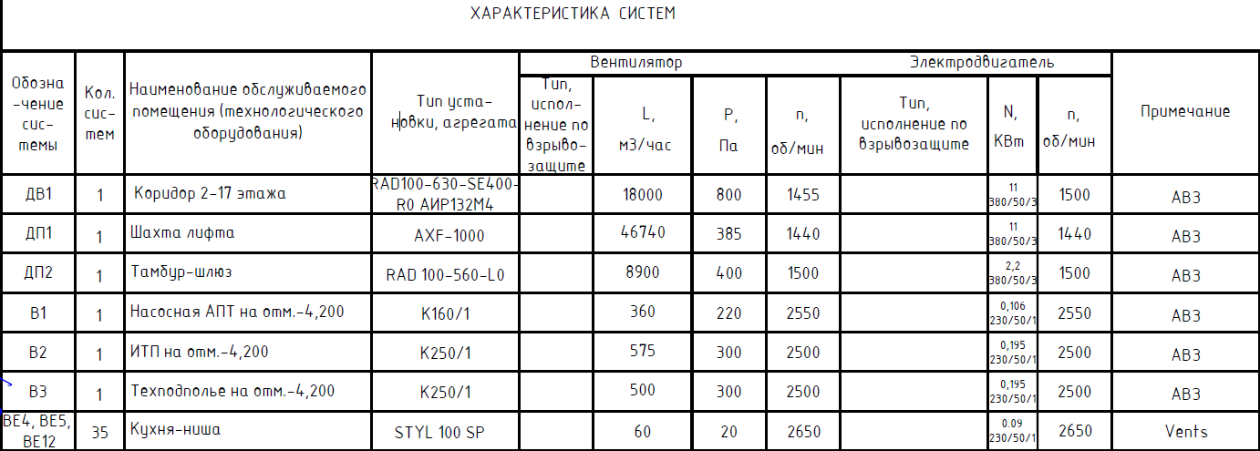

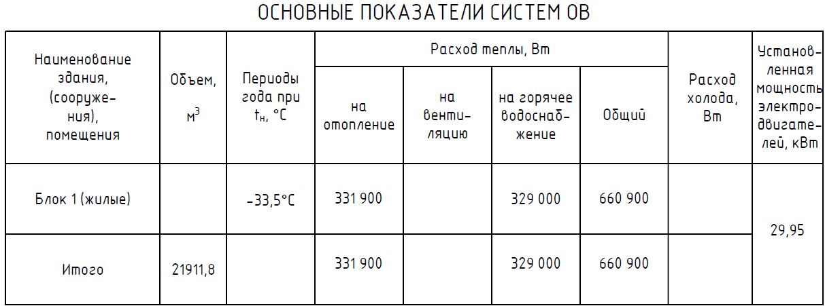

Водопровод и канализация
Данный проект разработан на основании задания на проектирование, чертежей марки АС, а также в соответствии с нормативной документацией СП РК 4.01-101-2012, СП РК 3.02-109-2012, СН РК 4.01-01-2011; технических условий №1099 от 08.10.25 г., выданных ГУ "Отдел строительства" акимата Костанайского района.
Водоснабжение решено от проектируемых наружных сетей. Согласно технических условий №1099 от 08.10.25 г., выданных ГУ "Отдел строительства" акимата Костанайского района, гарантийный напор на вводе равен 0,1 МПа. Подача воды во внутренние сети водопровода осуществляется по двум вводам ∅110х10,0 в помещении насосной, расположенной в осях 5÷7, А÷В.
Нормы расхода воды на хозяйственно-питьевые нужды на одного человека в жилых и встроенных помещениях приняты в соответствии с СП РК 4.01-101-2012.

В проектируемом блоке запроектированы следующие системы водоснабжения:

водопровод хозяйственно-питьевой;

горячее водоснабжение;

водопровод противопожарный (пожарные краны).

1) Водопровод хозяйственно-питьевой.
На вводе предусмотрен водомерный узел, после которого вода поступает к повысительным насосным установкам водоснабжения.
Предусмотрена комплектная насосная установка Grundfos Hydro Multi-E 2 CME 10-4 U2 A-A-A-A-A, Q=10,18 м³/ч, Н=54,8 м, Р=3х5,5 кВт, U=3x380-415 В.
На вводе установлен общий водомерный узел с обводной линией со счетчиком DN40 класса точности "С", со стационарным оборудованием для дистанционного снятия показаний. Перед счетчиками воды устанавливаются сетчатые фильтры.
Магистральные сети холодного водоснабжения монтируются из стальных водогазопроводных оцинкованных труб ГОСТ 3262-75*. Стояки и подводка к санитарным приборам монтируются из труб напорных полипропиленовых PP-R неармированных SDR 11 PN10. Магистральные трубопроводы и стояки изолируются гибкой трубчатой изоляцией по СТ РК 3364-2019 толщиной 13 мм или аналогом.
На сети хозяйственно-питьевого водопровода в каждой квартире предусматривать отдельный кран диаметром 15 мм для присоединения шланга, оборудованного распылителем, для использования его в качестве первичного устройства внутриквартирного пожаротушения.
Зазор между трубой и футляром заделывается мягким водонепроницаемым материалом, допускающим перемещение трубы вдоль продольной оси. Для заделки узлов прохода стальных трубопроводов Ду ≤ 50 через плиты перекрытия применяется противопожарная муфта.

2) Горячее водоснабжение.
Горячее водоснабжение блока запроектировано от теплообменников, расположенных в тепловом узле в осях 5÷7, В÷Е.
Циркуляция горячей воды принята по магистралям и стоякам.
Для учета расхода горячей воды квартирами в шахтах предусмотрены счетчики горячей воды класса В Ду=15 мм с радиомодулем.
Магистральные сети горячего водоснабжения монтируются из стальных водогазопроводных оцинкованных труб ГОСТ 3262-75*. Стояки и подводка к санитарным приборам монтируются из напорных полипропиленовых труб PP-R армированных SDR 6 PN20. Магистральные трубопроводы и стояки изолируются гибкой трубчатой изоляцией по СТ РК 3364-2019 толщиной 13 мм или аналогом.

3) Водопровод противопожарный.
В соответствии с требованиями таблицы 1 п.2 СП РК 4.01-101-2012, при высоте здания свыше 28 до 50 м и общей длине коридора свыше 10 м расчетный расход воды на внутреннее пожаротушение составляет 2,5 л/с (2 струи по 2,5 л/с каждая).
По таблице 3 СП РК 4.01-101-2012 принимается высота компактной струи 6 м, пожарные краны диаметром 50 мм, диаметр сопла пожарного ствола — 16 мм, производительность пожарной струи — 2,6 л/с.
Противопожарные насосы расположены в осях 5÷7, А÷В.
Проектом предусмотрена 1 зона пожаротушения. Установлена комплектная насосная установка Grundfos Hydro EN 32-200/219 S2JS ADL-U1, Q=18,72 м³/ч, Н=59,6 м, Р=3х11,0 кВт, U=3x380-415 В.

Противопожарное водоснабжение и канализация

Включение пожарных насосов — дистанционное, от кнопок у пожарных насосов, а также автоматическое при падении давления в системе. Сигналы о работе насосов пожаротушения выводятся в помещение пожарного поста. Насосы размещаются в насосной станции.
Сети противопожарного водопровода — кольцевые. Для подключения рукавов пожарных машин предусмотрена установка выведенных наружу из помещения насосной пожарных патрубков с соединительными головками диаметром 80 мм. Сети противопожарного водопровода монтируются из стальных электросварных труб по ГОСТ 10705-80.

Проектом предусматриваются следующие системы канализации:

1) Хозяйственно-бытовая канализация (К1).
Запроектирована для отвода стоков от санитарных приборов в проектируемую наружную сеть канализации.
Отводящие трубопроводы от санитарных приборов и стояки выполняются из поливинилхлоридных канализационных труб по ГОСТ 32412-2013. Магистральные трубопроводы и выпуски — по ГОСТ 6942-98.
Для прочистки сети установлены ревизии и прочистки.

2) Канализация напорная (К3н).
Предназначена для отвода случайных и дренажных стоков из приямков, расположенных в помещениях насосной и ИТП. В приямках устанавливаются погружные насосы, комплектуемые встроенными поплавковыми выключателями и работающие автоматически в зависимости от уровня стоков.
Трубопроводы от насосов монтируются из стальных водогазопроводных оцинкованных труб по ГОСТ 3262-75*.

3) Внутренний водосток (К2).
Для сбора атмосферных осадков с кровли предусматриваются водосточные воронки.
Водосточные стояки монтируются из стальных водогазопроводных оцинкованных труб по ГОСТ 3262-75. Проектом предусмотрен электробогрев воронок и труб.
Выпуск дождевых вод из внутренних водостоков осуществляется во внутриплощадочные сети ливневой канализации.
Для прочистки сети установлены ревизии и прочистки.

Установка санитарных приборов и смесителей выполняется квартиросъемщиком или арендатором.

Согласно СП РК 4.01-101-2012 п.5.1.7, для обеспечения заданного давления в системе внутреннего водопровода здания предусматривается установка регуляторов давления.
Трубопроводы систем водоснабжения крепятся к строительным конструкциям с помощью подвесных опор и хомутов так, чтобы трубы не примыкали к поверхностям конструкций.
Заделку штраб и отверстий в междуэтажных перекрытиях и стенах выполнять после завершения всех работ по монтажу и испытанию трубопроводов.
Места прохода стояков систем К заделывать цементным раствором на всю толщину перекрытия.
Участок стояка выше перекрытия на 8 см защитить цементным раствором толщиной 2–3 см. Перед заделкой стояка трубы обернуть рулонным гидроизоляционным материалом без зазора.

Поквартирную разводку труб В1, Т3, Т4 выполнять в полу. Стояки из стальных водогазопроводных оцинкованных труб по ГОСТ 3262-75* размещаются в нишах из несгораемого материала с лицевой панелью из трудносгораемого материала.
Пересечение ввода со стенами подвала выполнять с зазором 0,2 м между трубопроводом и строительными конструкциями с заделкой отверстия в стене водонепроницаемыми эластичными материалами.
Присоединение стояков канализации и водостоков к горизонтальным трубопроводам выполнять плавно из трёх отводов по 30° (п.4.7.1.6 СП РК 3.02-109-2012).
На трубопроводах, проходящих внутри зданий в местах пересечения деформационных швов, предусматривать установку компенсаторов.
На вводах перед измерительными устройствами, а также в местах присоединения трубопроводов к насосам и бакам предусматривать гибкие соединения, допускающие угловые и продольные перемещения концов трубопроводов.
При выполнении соединений труб обеспечивать равнопрочность соединения с телом трубы. Не допускается применение ручной газовой сварки.

Монтаж внутренних сетей водопровода и канализации вести в соответствии с СП РК 4.01-102-2013, СН РК 4.01-02-2013, СН РК 4.01-05-2002.
Предусмотреть промывку и дезинфекцию водопроводных сетей согласно п.158 санитарных правил «Санитарно-эпидемиологические требования к водоисточникам, местам водозабора для хозяйственно-питьевых целей, хозяйственно-питьевому водоснабжению, местам культурно-бытового водопользования и безопасности водных объектов», утверждённых приказом Министра национальной экономики РК от 20 февраля 2023 г. №26.

Силовое электрооборудование и электроосвещение (ЭОМ).
Проект электрооборудования и электроосвещения выполнен на основании архитектурно-строительной и сантехнической частей проекта, ПУЭ РУ, СП РК 4.04-106-2013 "Электрооборудование жилых и общественных зданий" и ТУ №_____________. По степени надежности электроснабжения, согласно классификации ПУЭ РК электроприемники проектируемого здания относятся к следующим категориям:
- 1 категория: электроприемники противопожарных устройств, пожарной сигнализации, аварийного освещения и лифтов;
- 2 категория: комплекс остальных электроприемников.

Силовое электрооборудование и электроосвещение
Жилые помещения
Для распределения электроэнергии принято вводно-распределительное устройство ВРУ (ВУ; РУ), установленное в помещении "Электрощитовой".
Питание потребителей I категории надежности электроснабжения жилья предусматривается через АВР и питаются двумя кабелями от вводно-распределительного устройства жилья ВРУ и третьим кабелем от независимого источника питания дизель-генераторной установки.
Питание электроприёмников выполнено по трёхфазной пятипроводной электрической сети напряжением 400/230 В с глухозаземлённой нейтралью. Система заземления принята TN-C-S.
Питающие и распределительные сети силового электрооборудования выполнены кабелями марки ВВГнг(А)-LS, ВВГнг(А)-FRLS (потребители I категории) скрыто в вертикальных инженерных каналах, открыто на скобах, в металлическом лотке по подвалу, в ПВХ трубах в бороздах стен под слоем штукатурки, в подготовке пола.
Внутреннее электрооборудование выбрано с учетом среды помещения, в котором оно установлено, и требований техники безопасности.
Расчетная нагрузка на вводе в дом, а также нагрузки, передаваемые по основным звеньям питающей и групповой электросети, приняты в соответствии СП РК 4.04-106-2013 для жилых домов с электрическими плитами мощностью до 8,5 кВт.
Учёт электроэнергии общедомовой нагрузки осуществляется счетчиками, марки "Дала" Сайман, прямого и трансформаторного включения, установленными на вводных устройствах ВРУ и АВР, в щите ЩГП. Поквартирный учет электроэнергии осуществляется счетчиками, марки "Орман" Сайман, установленными в этажных щитах.
Для электроснабжения квартир предусмотрена установка этажных щитов (с отсеком для слаботочных устройств). Размещение этажных щитов предусмотрено в этажных коридорах. В щитке этажном до счетчика квартирного учета электроэнергии установлен модульный выключатель нагрузки ВН-32 2Р 63А, после счетчика автоматический выключатель дифф. тока на номинальный ток 50А (300мА). В квартирах установлены квартирные щитки, в том числе:
- на линии для ванной и комнат дифференциальный выключатель на ток 40А с током утечки 30мА;
- однополюсные автоматические выключатели на токи 16А, 20А;
- двухполюсные дифференциальные автоматические выключатели на ток 20А (30mA) для защиты групп со штепсельными розетками;
- двухполюсный дифференциальный автоматический выключатель на ток 40А (30mA) - для штепсельной розетки электроплиты.
Электропроводки в этажном коридоре прокладываются в ПВХ трубе ∅32, проложенной в подготовке пола.
Согласно СП РК 4.04-106-2013 питание общего освещения квартир и штепсельных розеток выполнено раздельно. Групповые и розеточные сети в квартирах выполнены трёхпроводным (фазный, нулевой рабочий и нулевой защитный проводники) кабелем марки ВВГнг(А)-LS, проложенным скрыто в пустотах плит перекрытия, в ПВХ трубах в бороздах стен под слоем штукатурки, в подготовке пола.

Щитки квартирные смонтировать на уровне (верх) до 1700мм от уровня плиты перекрытия, над нишей слаботочного щитка. В нишах СС установить двухместную розетку 230 В для подключения модема. Розетки в кухнях, в зоне фартука установить на расстоянии 1200мм от уровня верха плиты перекрытия. Розетки в санузлах и ванных комнатах установить на расстоянии 1200 мм от уровня верха плиты перекрытия. Розетку для стиральной машины установить на высоте 900 мм от уровня верха плиты перекрытия. Розетки для телевизоров устанавливаются на расстоянии 1500мм от уровня верха плиты перекрытия. Розетки в спальне, в прикроватной зоне установить на высоте 800мм от уровня верха плиты перекрытия. Прочие розетки установить на высоте 400мм от уровня верха плиты перекрытия. Розетка для кондиционера размещается на уровне 300мм от потолка. Выключатели установить на высоте 1000м от уровня плиты перекрытия, расстояние по горизонтали от дверного проема до выключателя - 150мм. Розетки возле дверных проемов выровнять по одной оси с выключателями В ванной комнате установить над раковиной светильник. В с/у установить над дверным проемом патрон настенный с цоколем Е27. Установить распаячную коробку на потолке ванной комнаты и с/у. Обеспечить запас кабеля 150 мм для подключения светильника.
В технических помещениях розетки установить на расстоянии 1000мм от уровня верха плиты перекрытия.
Электроснабжение систем домофонии, видеонаблюдения и пожарной сигнализации предусмотрено от щитов ЩСС. В щитах устанавливаются устройства защиты от импульсных перенапряжений УЗИП для защиты слаботочных сетей от грозовых и коммутационных импульсных перенапряжений.
Для отключения вентиляции при пожаре на питающих вентиляторы группах предусмотрена установка независимых расцепителей РН-47, отключение выполняется путем подачи напряжения на катушку РН-47. Для коммутации предусмотрено силовое реле в разделе ПС.
Для освещения общедомовых помещений проектом предусматривается система рабочего, аварийного. Управление освещением осуществляется по датчику движения. Нормы освещенности и коэффициенты запаса приняты в соответствии СП РК 2.04-104-2012. Выбор типов светильников и источников света произведен в соответствии с назначением помещений и условиями окружающей среды.
Осветительные сети выполнены кабелем марки ВВГнг(А)-LS, прокладываемым скрыто в пустотах плит перекрытия, в ПВХ трубах в штробах под слоем штукатурки, в подготовке пола. Для аварийного освещения прокладывается кабель ВВГнг(А)-FRLS.
Проектом предусмотрена система обогрева водосточных воронок ливневой канализации. Закрепить греющий кабель монтажной лентой в трубопроводе. Исключить пересечения греющего кабеля в трубе. Покрыть внешнюю изоляцию лентой с предупреждающими обозначениями "осторожно, кабель!". Для подключения греющего кабеля разместить ответвительную коробку не более 1500мм от начала трассы греющего кабеля. Решения по электрообогреву перед монтажом согласовать с производителем. Все сети проложить открыто, в трубах ПВХ
В местах пересечения электропроводки с плитой перекрытия и стеной заделку, зазоров между кабелями и негорючей ПВХ трубой, выполнить пеной с пределом огнестойкости не менее EI 150. Зазоры между негорючей ПВХ трубой и плитой перекрытия заделать раствором.
При прокладке электропроводки в лотках через технические отверстия в стенах, лотки закрыть крышкой. Зазоры в лотках заделать пеной с пределом огнестойкости не менее EI 150, зазоры между стеной и лотком заделать раствором.

Защитные мероприятия
Для обеспечения безопасности людей от поражения электрическим током в случае повреждения изоляции применены следующие меры защиты:
- система уравнивания потенциалов;
- защитное заземление и зануление.
Система уравнивания потенциалов в электроустановках соединяет между собой:
- глухозаземленную нейтраль питающей линии;
- заземляющий проводник, присоединенный к заземляющему устройству электроустановки;
- заземляющий проводник, присоединенный к заземлителю повторного заземления на вводе в здание;
- металлические трубы коммуникаций, входящих в здание;
- заземляющий проводник рабочего заземления.
Для соединения с системой уравнивания потенциалов все указанные части присоединяются к главной заземляющей шине, установленной в электрощитовой.
Внутренний контур заземления выполняется полосовой сталью 4х25мм. Полоса закрепляется на высоте 400 мм от уровня пола.
Заземление металлических лотков производится в начале трассы к внутреннему контуру заземления. Соединение лотков между собой "папа-мама" обеспечивают надежный электрический контакт не требующий дополнительного заземления.
В качестве защитного заземления применено устройство, состоящее из искусственных заземлителей. Вертикальные стальные стержни ∅16мм соединены между собой стальной полосой 4х40мм. Все соединения выполняются сваркой для обеспечения непрерывности цепи заземления.
Соединение стальной полосы выполняется сваркой, длина сварного шва не менее удвоенной ширины проводника. Неизолированные защитные проводники должны иметь буквенное обозначение «РЕ» и цветовое обозначение чередующимися поперечными полосами одинаковой ширины 50 мм желтого и зеленого цветов, с шагом 1,5-2,0 м, в местах контактных соединений и на его концах согласно ГОСТ Р 50462-2009. Вывод полосы наружу здания герметизировать противопожарной мастикой, покрыть с внешней стороны краской на водной основе для изоляции противопожарной мастики от УФ-излучения. Внутри помещений вводы кабелей в гильзах и проход лотка в проеме заполнить противопожарной пеной. У места ввода полосы в здание установить опознавательный знак.

Молниезащита
Согласно СП РК 2.04-103-2013 «Инструкция по устройству молниезащиты зданий и сооружений» жилой дом подлежит молниезащите по требованиям III категории (пассивная).
В качестве молниеприемника используются уложенная молниеприемная сетка (клетка Фарадея) выполненная из круглой оцинкованной арматуры диаметром 8мм, которую уложить на кровлю с помощью специальных держателей. Шаг ячеек не более 6х6м. Узлы молниеприемной сетки должны быть соединены на специальные сжимы на болтовые соединения.
Молниеотводы соединить на специальные зажимы к молниеприемной сетке, затем через гильзу трубу ∅32мм в парапете устроить спуск по стене (под утеплителем) до отметки 2,0м от уровня земли, где устанавливается испытательная коробка.
Токоотводы монтировать до фасадных отделочных работ.
Молниеотводы крепить к конструкциям с шагом 1200мм по высоте.
Выступающие над кровлей металлические элементы (трубы, вент. шахты, стремянки, антенны, металлоконструкции парапетов) присоединить к молниеприемной сетке, полосовой сталью 25х4 мм при помощи сварки.
От испытательной коробки полосу 4х40 соединить с контуром заземления сваркой, длина сварного шва не менее удвоенной ширины проводника.
Обеспечить расстояние не менее 100 мм от токоотводов до сгораемых элементов фасада.

Все электротехнические работы необходимо выполнить квалифицированным персоналом с соблюдением правил техники безопасности, с учетом требований ПУЭ РК 2015, ГОСТ, СНиП РК, СП РК и других действующих нормативных документов.
Все используемое электрооборудование и материалы должно быть сертифицировано.

Электроосвещение фасадов (ЭОФ)
Проект архитектурной подсветки объекта «Строительство 4-х жилых 17-этажных домов (привязка) в мкр. Астана, г.Тобыл, Костанайского района, Костанайской области».
Исходными данными для разработки раздела послужили , архитектурно-строительная
часть и эскизный проект.
Для управление ночной подсветки предусмотрен ящик управления освещением ( ЯУО)
который имеет возможность управление от автоматического, местного, ручного или
дистанционного режима .Точка подключения предусмотрена от ВРУ см.раздел-ЭОМ . Для выбора режима управления в ящике установлен переключатель режимов. Групповые сети фасадного освещения выполнены кабелем марки ВВГнг( А)-LS, в полиэтиленовых трубах открыто в подвале. Сечение кабелей выбрано в соответствии ПУЭ РК по условию нагрева
длительно-допустимым током и проверено по потере напряжения сети.
Снаружи прокладка кабеля выполняется под конструкцией фасада с креплением кабеля на
стены при помощи крепеж-клипс. Установка распределительных коробок на плане фасада
показана условно. Точное место установки распределительных коробок определить по месту.
Установку коробок выполнить скрыто, для возможности выполнения обслуживания сетей.
Архитектурная подсветка здания запроектирована светодиодными светильниками.
Все электротехнические работы необходимо выполнить квалифицированным персоналом с
соблюдением правил техники безопасности, с учетом требований ПУЭ РК 2015, ГОСТ, СП РК и других действующих нормативных документов.
Все используемое электрооборудование и материалы должно быть сертифицировано.

ЯУО работает в двух режимах с автоматическим и ручным (местным) управлением. Данные режимы выбираются при помощи переключателя (SA1). В положении переключателя (SA1) «Автоматический», включение и отключение осветительной установки выполняется от программатора (КТ1), выбор управляющего прибора обеспечивается переключателем (SA1). Сигнальная лампа (HRL1) «Включено», служит для световой сигнализации включения электрической цепи освещения. Для местного управления ЯУО, необходимо перевести переключатель (SA1) в положение «Местное». Кнопки «Пуск» (SB1), «Стоп» (SB2) служат для оперативного управления осветительной установкой в ручном режиме. Для работы изделия ЯУО в автоматическом режиме от программатора (KT1), необходимо выполнить его настройку на нужные для потребителя временные режимы работы осветительной установки.Подключение и настройка режимов работы должно выполняться квалифицированным персоналом.

Примечание:
1. Шкаф управления освещением поставляется комплектно заводом-изготовителем (поставщиком).
2. Завод-изготовитель оставляет за собой право вносить конструктивные изменения схемы, не влияющие на качество и технические характеристики.
3. Блоки питания установить внутрь шкафа управления

Пожарная сигнализация (ПС)
Проект системы автоматического дымоудаления и пожарной сигнализации выполнен на основании:
- действующих в Республике Казахстан строительных норм и правил, инструкций и республиканских стандартов;
- чертежей строительной части объекта;
- технического задания.
Общедомовые помещения
Пожарная сигнализация выполнена на базе системы "Рубеж" протокол R3 и является неотъемлимой частью общей системы АПС и АПТ комплекса. Данная система включает головной ППКОП, контроллеры адресных линий, пожарные извещатели, средства оповещения и т.д.
Основную функцию - сбор информации и выдачу команд на управление эвакуацией людей из здания, осуществляет приемно-контрольный прибор "Рубеж-2ОП прот. R3".
В системе пожарной сигнализации формируются следующие виды исполнения:
- сигнал "Пожар" передается на приемно-контрольный прибор;
- оповещение, в автоматическом режиме, о пожаре 2-го типа (свето-звуковое).
Для отображения состояния зон, групп зон исполнительных устройств проектом предусмотрен блок индикации "Рубеж-БИ". Для обнаружения возгорания применены адресные дымовые пожарные извещатели "ИП 212-64-R3 W1.02". На пути эвакуации размещены адресные ручные пожарные извещатели "ИПР 513-11-A-R3", оповещатели комбинированные свето-звуковые "ОПОП 124-R3" и световые "ОПОП 1-R3".
Выдача управляющих сигналов происходит при помощи адресных релейных модулей "РМ-1", которые путем размыкания/замыкания контактов реле выдают сигналы на аппаратуру управления соответствующей инженерной системой. Режим работы контакта релейного модуля определяется в соответствии с алгоритмом работы системы и документацией на аппаратуру управления.
Для управления клапанами дымоудаления используются модули "МДУ-1", обеспечивающие открытие клапанов в автоматическом режиме, от сигнала ППК. При возникновении пожара и срабатывании системы автоматической пожарной сигнализации, ППК выдает сигнал на запуск модуля управления клапаном дымоудаления "МДУ-1", который путем коммутации цепи напряжения на электропривод, переводит заслонку клапана, расположенного в зоне возгорания, в защитное положение.
Для управления вентиляторами дымоудаления и вентиляторами подпора воздуха используются адресные шкафы управления "ШУН/В-R3".
Адресный шкаф управления позволяет управлять электроприводом вентилятора:
- в автоматическом режиме командными импульсами встроенного в шкаф контроллера по сигналу с ППК или кнопок дистанционного управления;
- в ручном режиме управления с панели шкафа.
Проектом предусмотрено оснащение здания системой противопожарного водопровода. Автоматика управления системой противопожарного водопровода на основании задания специалистов ВК. Проектом предусматривается управление насосами.
Электроснабжение системы автоматической пожарной сигнализации предусмотрено по I категории надежности. Электропитание блоков питания выполнено от силового щита (предусмотрено в разделе проекта ЭОМ). В качестве резервированного источника электропитания использован "ИВЭПР 12/2", обеспечивающий питание в течение 24 ч в дежурном режиме и 3 ч в режиме "Пожар". При пропадании сети 220 В происходит автоматический переход на питание от аккумулятора 12 В, 2х7 А*ч, а при наличии сети 220 В обеспечение его заряда, переход осуществляется с включением соответствующей индикации.
Шлейфы пожарной сигнализации выполнены огнестойким кабелем КПCЭнг(А)-FRLS 1х2х0,75 мм КПCЭнг(А)-FRLS 1х2х0,5 мм.
Прокладка сетей пожарной сигнализации и оповещения выполнены скрыто в бороздах стен под слоем штукатурки, за фальш-потолком в гофрированных ПВХ трубах ∅20 мм, в инженерной шахте (стояке) в жесткой ПВХ трубе ∅20 мм.
Для защиты обслуживающего персонала от поражения электрическим током все нетоковедущие части электрооборудования и электроконструкции, нормально не находящиеся под напряжением, заземлить (занулить) в соответствии с ПУЭ РК 2015, СН РК 4.04-07-2023 и с технической документацией на электрооборудование. Защитное заземление и зануление оборудования пожарной сигнализации и пожаротушения, охранной сигнализации выполняется путем присоединения корпусов приборов к общему контуру заземления объекта.

Сети связи (СС)
Раздел проекта выполнен на основании задания на проектирование, задания архитектурно-строительного и санитарно-технического разделов проекта, разработан в соответствии с требованиями нормативов, действующих на территории Республики Казахстан.
Система домофонии.
Система домофонной связи построена на оборудовании фирмы "DAHUA". Система предназначена для подачи сигнала вызова в квартиру, двухсторонней связи ''жилец-посетитель'', а также дистанционного открывания дверей подъезда и дверей паркинга.
Подъездный блок вызова устанавливается в тамбурах входных групп подъезда, и дверях ведущих в паркинг. От блока вызова до коммутатора (устанавливамого в шкафу ШСКД в подвале) проложены кабели марки UTP5е 4x2x0,52, ШВВПнг(A)-LS 2х0,75 далее от основного коммутатора до этажных коммутаторов прокладываются кабели марки UTP5е 4x2x0,52.
Этажные коммутаторы, обеспечивают связь между подъездным блоком вызова и абонентским монитором. От этажных коммутаторов до абонентских мониторов прокладывается кабель UTP5е 4x2x0,52. Питание блоков вызова домофона, электромагнитного замка выполнено на напряжение 12В от БП установленных в шкафу ШСКД, питание абонетских переговорных устройств выполнено по технологии PoE. С коммутаторами в слаботочных отсеках этажных щитов устанавливаются розетки 220В, питание которых выполнено от ИБП установленного в шкафу ШСКД. Электроснабжение ИБП выполнено в разделе ЭЛ.
Прокладка кабеля по жилым этажам осуществляется в ПНД трубах ∅20мм в подготовке пола. Абонентские переговорные устройства устанавливаются возле входной двери на высоте 1,5м от уровня пола, подъем кабеля осуществляется в штробе в гофрированной трубе ∅20мм. Вертикальная прокладка кабелей по стояку осуществляется в ПВХ трубах ∅63мм в кабельных лотках.
Для входа с улицы в паркинг используется ключ доступа жильца для двери с контролем доступа (считыватель). Для этажей с возможным гостевых входом посетителей предусмотрены подъездные блоки вызова.
Телефонизация, интернет, телевидение.
Телефонизация объекта осуществляется с использованием технологии широкополосного доступа FTTH. В сетях FTTH (волокно-до-квартиры) оптоволоконный кабель входит в квартиру каждого абонента, обеспечивая возможность услуг голосовой связи, высокоскоростного соединения с сетью интернет, IP телевидения. Сеть FTTH строится по технологии пассивных оптических сетей PON.
На этажах предусматривается установка этажных распределительных коробок КРЭ. Коробки КРЭ предназначены для подключения до 16-ти абонентов к оптической сети провайдера. В данных коробках предусматривается установка оптического сплиттера. До коробок КРЭ от муфты предусматривается прокладка кабелей КС-ОКГ-П-4-G.652.D. Подключение абонентов осуществляется при помощи оптических кабелей FTTH-П-1G.657.A2, которые одним концом подключаются на соединительную панель с адаптерами в коробке КРЭ, а другим в розетку SC, установленную в каждой квартире в специальной нише. .
В прихожей каждой квартиры предусматривается ниша. В нишах предусматривается установка абонентского обрудования ONT и оптической розетки SC.
Вертикальная разводка кабелей осуществляется по кабельным стоякам в ПВХ трубах ∅63мм в кабельных лотках, предусмотреть одну резервную трубу для альтернативного оператора. Горизонтальная прокладка кабелей осуществляется: от этажных щитов до квартир - в плитах перекрытия в ПВХ трубах ∅20мм, также от щитка этажного до слаботочной ниши в квартире проложить одну дополнительную трубу для альтернативного оператора.
Примечание: Абонентское оборудование ONT предоставляется и устанавливается оператором связи.
Система видеонаблюдения.
Система видеонаблюдения построена на оборудовании фирмы "DAHUA". Системой предусмотрена установка камер наблюдения:
- По внешнему периметру жилого комплекса с обзором контура здания;
- В лифтовых холлах 1-го этажа;
- На последнем этаже лестничной клетки с обзором выхода на кровлю.
Коммутатор видеонаблюдения установлен в шкафу ШСКД на уровне подвала. Система видеонаблюдения централизована и сведена в помещение комнаты охраны в паркинге. Для хранения, обработки видеосигналов от видеокамер предусмотрена установка видеорегистраторов. Для записи видеоархива предусмотрены жесткие диски объемом 4000Гб.
Питание видеокамер предусмотрено от Switch по технологии PoE. Питание камеры и передача сигнала выполняется кабелем UTP5е 4x2x0,52. Кабели видеонаблюдения прокладываются в ПВХ трубе ∅20мм.
Диспетчеризация лифтов.
Проектом предусмотрена диспетчеризация лифтов через точку доступа интернет-связь, осуществляемая путем прокладки кабельной линии СС для диспетчеризации от лифта до шкафа СС.

Наружные сети водопровода и канализации (НВК)
1 Данный проект наружных сетей выполнен на основании технических условий, топосъемки, архитектурно-планировочного задания на проектирование инженерных сетей, инженерно-геологического отчета.
2 Проект выполнен в соответствии с СНиП РК 4.01-02-2009, СН РК 4.01-03-2011, СН РК 4.01-05-2002.
3 В колодцах, установленных на проезжей части, крышка люка должна располагаться на одном уровне с
поверхностью покрытия, на газонах люки колодцев возвышаются над поверхностью земли на 5см, вокруг колодцев
предусматривается отмостка шириной 0,5 м из асфальта б=30мм и щебня б=100 мм, уложенной на утрамбованный грунт
на глубину 0,3м.
4 В местах расположения пожарных гидрантов установить флуоресцентные указатели с нанесенными буквенными индексами ПГ, расстояния в метрах от указателя до гидранта и внутреннего диаметра трубопровода в мм.
5 При пересечении улиц местного значения обратную засыпку траншеи производить мягким местным грунтом с уплотнением до К >0.95.
6 Принятые конструкции и узлы не патентоспособны, так как являются переработкой известных проектных решений и обладают патентной чистотой в отношении РК по состоянию на 01.10.2025г.
7 Чугунные арматура и фасонные части в колодцах устанавливаются на самостоятельные бетонные подушки,
прикрепляемые к основанию колодца.
8 Перечень видов работ для которых составляются акты на скрытые работы:
- подготовка основания под трубопроводы;
- величина зазоров и выполнение уплотнений стыковых соединений;
- устройство колодцев и камер;
- герметизация мест прохода трубопроводов через стенки колодцев и камер;
- гидропневматическая промывка трубопровода с последующей дезинфекцией;
- засыпка трубопроводов с уплотнением и др.
9 Напорные и безнапорные трубопроводы подлежат испытанию на прочность и герметичность гидравлическим способом дважды (предварительное и окончательное).
Предварительное гидравлическое испытание напорных трубопроводов следует производить в следующем порядке:
- трубопровод заполнить водой и выдержать без давления в течении 2ч ;
- в трубопроводе создать испытательное давление и поддерживать его в течении 0,5ч;
- испытательное давление снизить до расчетного и произвести осмотр трубопровода;
- в трубопроводе создать испытательное давление и поддерживать его в течении 0,5ч;
Окончательное гидравлическое испытание проводится в следующем порядке:
- в трубопроводе следует создать давление, равное расчетному рабочему давлению и поддерживать его 2ч; при падении давления на 0,02 МПа производится подкачка воды; его в течении 2ч.
- давление поднимают до уровня испытательного за период не более 10мин и поддерживают.
Гидравлические испытания самотечных трубопроводов выполняют после завершения гидроизоляционных работ в
колодцах в два этапа: без колодцев (предварительное) и совместно с колодцами (окончательное).
10 Протяженность сети: В1: L=535,6м в т.ч.: ∅40х2,4-29,0; ∅110х6,6-131,8; ∅160х9,5-374,8;
К1: DN/OD200-362,7м.

Газоснабжение наружное среднего давления (ГСН)
Данный проект разработан на основании технических условий №03-03-06/1154 от 23.10.2025г., выданных ГУ "Отдел строительства" акимата Костанайского района.
Точка врезки в существующий подземный полиэтиленовый газопровод среднего давления Ø90мм, Р(раб)=2,0 кгс/см²
Проектом предусматривается прокладка подземного газопровода среднего давления из полиэтиленовых труб ПЭ100
SDR11, диаметром 90 мм с толщиной стенки 8,2 мм, и низкого давления из полиэтиленовых труб ПЭ100 SDR11, по ГОСТ
Р 50838-09, на глубине 1,0 м от верха трубы в зависимости от профиля земли.
Стальные участки неразъемного соединения должны быть покрыты изоляцией "весьма усиленного" типа, глубина заложения подземного газопровода - 1,0 м.
На выходе из земли устанавливается переход ПЭ-Сталь с вертикальным расположением неразъемного соединения.
Повороты в вертикальной и горизонтальной плоскостях выполнить с помощью отводов по СТ РК ГОСТР 52134-2010.
Укладка газопровода и соединений должна осуществляться на мягкий грунт основание толщиной не менее 10см и присыпаться слоем мягкий грунт не менее 20см. В целях предотвращения механического повреждения газопровода, предусматривается пластмассовая сигнальная лента желтого цвета шириной не менее 0,2м с несмываемой надписью: "Сак болыңыз!" (Осторожно!) ГАЗ!" по ГОСТ 10354-82 от верха присыпаемого газопровода на 0,2м.
На выходе из земли установить отключающее устройство - Кран шаровый приварной ду-50мм.
Стальные участки неразъемного соединения должны быть покрыты изоляцией «весьма
усиленного» типа. На выходе из земли полиэтиленовый газопровод заключить в стальной футляр Ø159х4,0мм
Так же проектом предусматривается прокладка надземного газопровода среднего давления d57х3,5мм.
После монтажа весь надземный газопровод после монтажа и испытания необходимо защитить от атмосферной коррозии покрытием, состоящим из двух слоев грунтовки и двух слоев краски или эмали, предназначенной для наружных работ желтым цветом.
Испытание газопровода на герметичность. (СП РК 4,03-101-2013 "Газораспределительные системы"): Таблица-24.
-Подземный полиэтиленовый газопровод среднего давления - 0,6 МПа в течении 24 часа.
-Надземный стальной газопровод среднего давления - 0,45 МПа в течении 1 часа.
Строительство и монтаж газопровода вести согласно МСН 4.03-01- 2003г, МСП 4.03-103-2005, СН РК 4.03-01-2011, СН РК 3.02-01-2011, СП РК 3.02-101-2012, СП РК 4.03-101-2013 Газораспределительные системы, «Требования к безопасности систем газоснабжения» и "Требований по безопасности объектов систем газоснабжения".

Наружное электроосвещение (ГСН)
Проект строительства наружного освещения к объекту «Строительство 4-х жилых 17-этажных домов (привязка) в мкр. Астана, г. Тобыл, Костанайского района, Костанайской области» выполнен на основании:
– задания на проектирование, выданного ГУ «Отдел строительства» акимата Костанайского района Костанайской области.

Точка подключения — проектируемая РУ-0,4 кВ проектируемой ТП-2×630 кВА-10/0,4 кВ (см. отдельным альбомом).
По степени надежности электроснабжения, согласно классификации ПУЭ РК, электроприемники проектируемого объекта относятся к III категории.

Освещение запроектировано в соответствии с нормами проектирования наружного электрического освещения городов (СН РК 4.04-04-2019) и нормами проектирования естественного и искусственного освещения (СП РК 2.04-104-2012). Средняя нормируемая освещенность покрытия территории составляет 6 лк (согласно табл. 16 СП РК 2.04-104-2012).

Уличное освещение
Уличное освещение выполнено светодиодными светильниками RKU LED SMART GEARBOX (100 Вт) и GL05 5000K–6000K DARK GREY (50 Вт). Светильники устанавливаются для освещения дорожного покрытия, общедоступной зоны и вдоль беговой дорожки.
Общие характеристики светильников: степень защиты IP65, эксплуатация в районах с экстремально низкими температурами от –40°С до +45°С, цветовая температура свечения 6000 К.
Светильники устанавливаются на консольные кронштейны проектируемых опор освещения. Опоры — металлические, фланцевого типа крепления, конические, гранёные, с покрытием методом горячего оцинкования. Высота — 7 и 3 м, толщина стенки — 3–4 мм.

Опоры устанавливаются на закладные детали фундаментов ЗФ-160-М16-870-4 (ЗФ-1). Котлованы под фундаменты бурятся на глубину 1,8 м (для опор высотой 7 м) и 1,2 м (для опор высотой 3 м), габаритами 0,5×0,5 м. На дно котлована выполняется щебёночная подсыпка высотой 0,2 м. Замоноличивание производится бетоном класса В25 W6 F150 на сульфатостойком портландцементе.
На опорах устанавливаются однорожковые и двухрожковые дугообразные кронштейны с вылетом 1,5 м. Для подключения светильников внутри опоры предусмотрен кабель ВВГнг-3×1,5 мм².
Заземление опоры освещения выполняется вертикальным электродом из круглой стали ∅16 мм, присоединённым к арматуре фундамента опоры стальной полосой 4×25 мм. Соединение заземлителя с анкерным болтом фундамента выполняется электросваркой внахлёст.

Прожекторное освещение
Прожекторное освещение выполнено светодиодными прожекторами LED SMD BLACK (100 Вт). Прожекторы устанавливаются для освещения футбольной и баскетбольной площадок.
Общие характеристики прожекторов: степень защиты IP65, эксплуатация при температурах от –40°С до +45°С, цветовая температура свечения 6000 К.
Прожекторы устанавливаются на Т-образные короны прожекторных опор освещения. Опоры — металлические, фланцевого типа крепления, конические, гранёные, с горячим оцинкованием. Высота — 7 м, толщина стенки — 3–4 мм.

Опоры устанавливаются на закладные детали фундаментов ЗФ-160-М16-870-4 (ЗФ-1). Котлованы под фундаменты бурятся на глубину 1,8 м, габаритами 0,5×0,5 м. На дно котлована выполняется щебёночная подсыпка высотой 0,2 м. Замоноличивание производится бетоном В25 W6 F150 на сульфатостойком цементе.
Для подключения прожекторов внутри опоры предусмотрен кабель ВВГнг-3×1,5 мм². Заземление опоры выполнено аналогично уличным опорам — вертикальный электрод ∅16 мм, соединённый со стальной полосой 4×25 мм электросваркой внахлёст.

Электроснабжение и управление освещением
Электроснабжение опор уличного освещения осуществляется от щита ШУНО, подключённого к проектируемому ВРУ-0,4 кВ в электрощитовой №106, расположенной на 1-м этаже.
Для подключения опор освещения предусмотрена прокладка силового кабеля АВБбШв-0,66 кВ сечением 5×6 мм² с алюминиевыми жилами, бронированными лентами, изоляцией и защитным шлангом из ПВХ.
Кабельная линия к светильникам выполняется способом «заход-выход» с применением планок с DIN-рейкой 200×70 мм и 140×40 мм.

Для управления уличным освещением предусмотрен щит ШУНО автоматизированной системы управления наружным освещением. Щит обеспечивает защиту от токов короткого замыкания, автоматическое включение и отключение осветительной установки по сигналу фотодатчика при достижении заданного уровня освещённости, а также ручное управление из помещения электрощитовой и тренерской.
Максимальная потеря напряжения в питающем кабеле составляет не более 1,88%. Подключение ШУНО предусмотрено в альбоме ЭОМ.

Кабельная прокладка и защита линий
Глубина заложения кабеля от планировочной отметки земли — не менее 0,7 м, при пересечении проезжей части — не менее 1 м.
Переход кабельной линии под проезжей частью выполняется в полиэтиленовой трубе ∅110 мм с внутренним слоем, не распространяющим горение. При пересечении с другими инженерными коммуникациями кабель защищается полиэтиленовой трубой ∅110 мм.

Прочие указания
Электромонтажные работы выполнять согласно требованиям СН РК 4.04-07-2019, ПУЭ РК, ПТЭ РК и ПТБ РК.
Поставщики материалов, указанные в проекте, приведены для целей ценообразования. Допускается применение аналогичных материалов при условии соответствия их технических характеристик параметрам, принятым в проекте.

Наружное электроосвещение 0,4 кВ
Проект наружного электроснабжения 0,4 кВ к объекту «Строительство 4-х жилых 17-этажных домов (привязка) в мкр. Астана, г. Тобыл, Костанайского района, Костанайской области» выполнен на основании:
– технических условий № 32.2-9873 от 16.08.2024, выданных ГУ «Отдел строительства» акимата Костанайского района Костанайской области;
– источника электроснабжения (с. I, с. II) ПС-110/10 кВ «Шыгыс»;
– точки подключения — РУ-0,4 кВ проектируемой ТП-10/0,4 кВ 2×1000 кВА (см. альбом ТП).
По степени надежности электроснабжения, согласно классификации ПУЭ РК и СП РК 4.04-106-2013, электроприемники МЖК относятся ко II категории.
Проектом предусмотрено строительство кабельной линии КЛ-0,4 кВ для электроснабжения проектируемого здания МЖК. Электроснабжение 0,4 кВ выполнено от проектируемой трансформаторной подстанции с секции шин РУ-0,4 кВ.
Для электроснабжения электроприемников жилого комплекса применяется силовой кабель бронированный с алюминиевой жилой, изоляцией из сшитого полиэтилена и защитным покровом в виде выпрессованного шланга из поливинилхлоридного пластиката АПБбШв расчетного сечения.
Прокладка кабеля выполнена частично на кабельных конструкциях в проектируемом кабельном канале и частично в траншее на предварительно устроенном песчаном основании. Глубина прокладки кабеля — не менее 0,7 м от планировочной отметки под непроезжей частью и не менее 1,0 м под проезжей частью.
Переходы через проектируемые автодороги и съезды выполнены в полиэтиленовых трубах, не поддерживающих горение, диаметром ∅110 мм. На пересечениях с инженерными коммуникациями кабель также защищается полиэтиленовой трубой ∅110 мм. В помещениях ТП и электрощитовой школы применяются концевые муфты фирмы «Райхем».
Под проезжей частью предусмотрено строительство трубных переходов. Переходы выполняются из 8, 15 и 22 труб, не поддерживающих горение, диаметром ∅110 мм. Концы труб заведены в проектируемый железобетонный колодец. Заделку концов труб выполнить несгораемым материалом. Расстояние между трубами по вертикали и горизонтали принять 100 мм. Укладку труб вести в траншее на предварительно подготовленное песчаное основание.
Для бесперебойного электроснабжения потребителей I категории проектом предусматривается установка дизельной электростанции номинальной мощностью 400/320 кВт и резервной мощностью 450 кВА/360 кВт. Дизельная электростанция принята типа ДГУ-E PR ST 0450 производства AKSA для установки в здание ТП.
Электромонтажные работы выполнять в соответствии с требованиями СН РК 4.04-07-2023, ПУЭ РК, ПТЭ РК и ПТБ РК.
Поставщики материалов, указанные в проекте, приведены для целей ценообразования. Допускается применение аналогичных материалов при условии соответствия их технических характеристик параметрам, принятым в проекте.

Наружное электроосвещение 10 кВ
Проект строительства наружного электроснабжения 10 кВ к объекту «Строительство 4-х жилых 17-этажных домов (привязка) в мкр. Астана, г. Тобыл, Костанайского района, Костанайской области» разработан на основании:
– технических условий ГУ «Отдел строительства» акимата Костанайского района № 03-06/530 от 04.06.2025 г.;
– генерального плана объекта.

Источник электроснабжения — разные секции шин (СШ-10-I и СШ-10-II) ЗРУ-10 кВ подстанции 110/10 кВ «Шыгыс» (резервные ячейки).
Электроприемники проектируемого жилого комплекса отнесены к I категории по надежности электроснабжения в соответствии с требованиями ПУЭ РК.

Для электроснабжения проектируемого объекта в центре нагрузок предусмотрено строительство трансформаторных подстанций (ТП), представленных в отдельном альбоме (см. чертежи АС, ЭП, ОПС, АСКУЭ).
ТП подключаются двумя кабельными линиями 10 кВ от резервных ячеек подстанции «Шыгыс» (разные секции шин ЗРУ-10 кВ).

Принятый тип кабеля — АПвБП 3×70/50 (мк)-10 мм², напряжением 10 кВ, с изоляцией из сшитого полиэтилена, согласно СТ РК IEC 60502-2-2019.
Прокладка кабельных линий 10 кВ предусмотрена в траншеях типа Т-3. Механическая защита кабелей осуществляется при помощи железобетонных плит — для траншей Т-3 используются плиты типа ПП4.

Глубина заложения кабелей:
– в обычных условиях — не менее 0,7 м;
– под проезжей частью — не менее 1,0 м.

Пересечения с инженерными коммуникациями выполняются в защитных трубах Ø110 мм с внутренним слоем, не распространяющим горение.
Проектируемые объекты размещаются вне охранных зон существующих линий электропередачи и трансформаторных подстанций.
Рабочие чертежи разработаны в соответствии с действующими нормативами, стандартами и правилами.
Электромонтажные работы выполнять в соответствии с ПУЭ и СН РК 4.04-07-2023.
Все скрытые работы подлежат обязательному оформлению актами освидетельствования. Земляные работы следует выполнять в присутствии представителей инженерных служб, эксплуатирующих действующие коммуникации на участке.

Наружные сети связи
Проект наружных сетей связи разработан на основании:
– Генерального плана;
– Технических условий № АП-1-269/Т-09/25 от 11.09.2025;
– Топографической съемки.

Проектом предусматривается наружная сеть связи для объекта «Строительство 4-х жилых 17-этажных домов (привязка) в мкр. Астана, г. Тобыл, Костанайского района, Костанайской области».
Проектом предусмотрено строительство кабельной канализации для подключения к сетям связи проектируемого объекта и прокладки кабелей ВОК-144 на существующей кабельной канализации на участке от ЦАТС г. Тобыл (ул. Тауелсиздик, 63/1) до ПСУ №322. Прокладка кабеля ВОК-144 от ПСУ №322 до проектируемого объекта выполнена по проектируемой кабельной канализации. Длина существующей телефонной канализации составляет 3762 м, проектируемая — 1721 м, в том числе 1414 м в грунте, 50 м в здании МЖК и 8 м.
Предусмотрено 31 шт. типовых смотровых колодцев связи вдоль трасс, из них ККС-3-10 в количестве 11 шт. и ККС-2-10 в количестве 20 шт. Проектируются смотровые колодцы, также используются существующие смотровые колодцы, оборудованные консолями и запорными устройствами.
На территории МЖК установлен шкаф ОРШ емкостью на 768 оптических портов каждый (4 корзины по 192 оптических порта). Подключение блоков шкафов МЖК производится оптическим кабелем ОКК-КПМ-1-С-М2/8Е2-3/2,7. От ОРШ емкостью на 768 оптических портов каждый (4 корзины по 192 порта) в подвалах помещений каждого жилого дома предусмотрены металлические шкафы для размещения оптической распределительной муфты и запаса ВОК, габаритами 800×500×300 мм.
Проект разработан в соответствии с «Инструкцией по проектированию линейно-кабельных сооружений связи».
Перед началом производства земляных работ строительной организации необходимо составить проект производства работ. Шурфы места и глубину залегания существующих подземных коммуникаций производятся до начала работ.
Строительные работы должны выполняться с соблюдением требований эксплуатирующих организаций, при этом предусматривается уведомление эксплуатирующих служб.
Охрана труда и техника безопасности при строительстве
Строительство линейных сооружений ВОЛС необходимо выполнять согласно правилам техники безопасности и охраны труда, а также руководствоваться другими нормативными документами, действующими на территории Республики Казахстан. Производство земляных работ в охранной зоне кабелей высокого напряжения, газопроводов, нефтепроводов, водопроводов, кабелей связи и других коммуникаций необходимо осуществлять по наряду-допуску, выданному эксплуатирующими организациями. Производство работ следует выполнять под непосредственным наблюдением руководителя работ, а также представителей организаций, эксплуатирующих коммуникации.
Экологическая безопасность и охрана окружающей среды
Сооружения связи относятся к одной из наиболее чистых отраслей. В процессе эксплуатации сооружения не выделяют вредных веществ, не создают промышленных отходов, минимальное влияние на природную среду может оказаться только в период строительства ВОЛС. Выполнение строительных работ будет производиться механизированным способом, с привлечением строительных машин, оборудования и механизмов.
Воздействие на окружающую среду минимально, соответствует сертификационным требованиям. Вопросы компенсации вырубки деревьев решаются согласно законодательству Республики Казахстан.

